**Лабораторная работа №14 «Тестирование интеграции»**

**Цель работы.** Получить практические навыки отладки программ с помощью отладчика среды программирования.

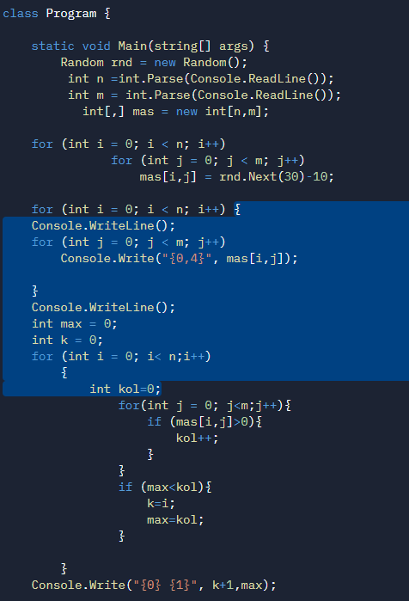

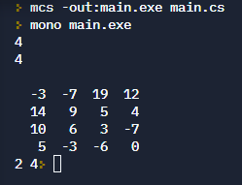

Вывод: Получили практические навыки отладки программ с помощью отладчика среды программирования